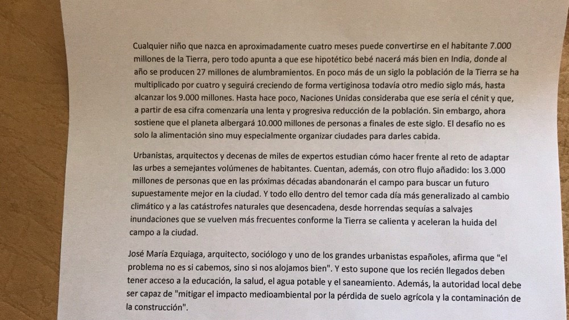

Наш перевод
Будь-яка дитина, що народиться приблизно через чотири місяці, може стати 7-мільярдним жителем Землі, але все вказує на те, що ця гіпотетична дитина народиться в Індії, де щорічно з’являються на світ приблизно 27 мільйонів новонароджених. Трохи більше, ніж за століття, населення Землі збільшилося в чотири рази і продовжуватиме рости із запаморочливою швидкістю ще півстоліття, аж поки не досягне відмітки у 9 мільярдів. До недавнього часу Організація Об'єднаних Націй вважала, що це буде кінцевою межею, і після досягнення цієї цифри, кількість населення буде поступово скорочуватися. Тим не менш, наразі стверджується, що планета буде давати притулок 10 мільярдів населення наприкінці цього століття. Проблема полягає не тільки в харчуванні, але особливо в облаштуванні міст, щоб зуміти розмістити таку кількість людей.

Урбаністи, архітектори і десятки тисяч фахівців роздумують над тим, як вирішити задачу адаптації міст до таких обсягів жителів. Крім того, говорять і про ще один додатковий притік людей: 3 мільярди населення, які в найближчі десятиліття полишать сільську місцевість задля пошуку імовірно кращого майбутнього в місті. І все це супроводжує все більше поширений страх зміни клімату і стихійних лих, від жахливих посух до страшних повеней, які почастішали внаслідок глобального потепління, що в свою чергу прискорює втечу з сільської місцевості в місто.

Хосе Марія Ескіага, архітектор, соціолог і один з найвизначніших іспанських архітекторів-містобудівників, каже, що «проблема не в тому, чи ми помістимося, але чи добре зможемо розташуватися». А це означає, що новоприбулі повинні мати доступ до освіти, охорони здоров'я, питної води та системи асенізації. Крім того, місцеві органи влади повинні бути в змозі «зменшити наслідки впливу навколишнього середовища через втрату сільськогосподарських земель і забруднення будівель».

